**Муниципальное бюджетное образовательное учреждение**

**«Октябрьская средняя общеобразовательная школа №2»**

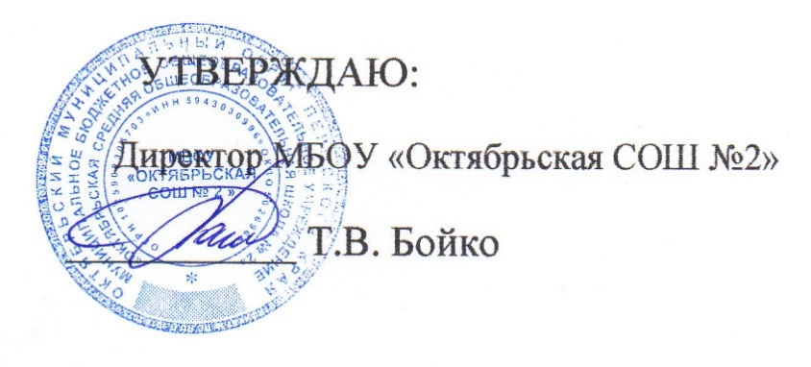

**Региональный конкурс «Будущие законодатели Пермского края»**

**Методическая разработка парламентский урок**

**Тема:**

**«Я – гражданин России»**

Выполнила:

Безруких Наталья Михайловна

учитель высшей категории

начальных классов

МБОУ ОСОШ №2

Эл.п. - natalja_bezr@rambler.ru

**п. Октябрьский, 2024 – 2025 г.**

**Тема:** **«Я - гражданин России»**

**Цель**: формировать у учащихся гражданские качества – знание законов, своих гражданских прав, обязанностей и мотивацию к их выполнению.

**Задачи:**

**Образовательные**: формировать представления о государственных символах России, о Конституции РФ, основных правах и обязанностях граждан; раскрыть содержание понятий “патриот”, «гражданин», «права», «обязанности», «закон», “ Родина”.

**Развивающие**: расширять кругозор учащихся, память, речь, мышление; воспитывать чувства патриотизма, любви, гордости и интереса к своему Отечеству, своей Родине; развивать коммуникативные навыки в ходе групповой работы.

**Воспитательные:** воспитывать у учащихся чувство патриотизма, гражданственности; развивать у детей стремление быть сознательными гражданами России; воспитывать чувства товарищества, уважение к родным, заботу о ближнем.

**Формы работы учащихся**: фронтальная, индивидуальная, групповая.

**Оборудование:** компьютер, мультимедийный проектор, экран;

раздаточный материал для учащихся: карточки с изображением флагов, гербов, гимнов разных стран; карточки с иллюстрациями из сказок для работы в группах.

**Ход мероприятия**

1. **Организационный момент.**

**II. Психологический настрой на урок.**

- Давайте улыбнемся друг другу.

Пусть сегодняшний урок принесет нам всем радость общения. Вас ожидает много интересных заданий, новых открытий, а помощниками вам будут: внимание, находчивость, смекалка.

**III. Звучит песня “С чего начинается Родина?”** Марка Бернеса, слова М. Матусовского, музыка В. Баснера

- Какое слово в песне главное? (Родина)

- Что для вас Родина?

- Назовите корень в слове Родина. Придумайте слова с этим корнем (называют).

- Значение корня -род-. Это прежде всего группа слов, связанных с понятием родства и рождения: род, родичи, природа, народ, Родина, рождать, родня.

К. Д. Ушинский писал: “Много есть на свете и кроме России всяких хороших государств и земель, но одна у человека родная мать – одна у него и Родина”.

- Как ещё мы часто называет нашу Родину? (Матерью – потому, что она вскормила нас своим хлебом, вспоила своими водами, выучила своему языку, как мать она защищает и бережёт нас от всех врагов.)

**IV. Беседа**. Как вы понимаете слова Н.А. Некрасова «Поэтом можешь ты не быть, но гражданином быть обязан»?

- Тема нашего урока «Я – гражданин России». Мы должны понять, что значит быть гражданином?

-Что нас объединяет? *(общая земля, общая история, общие законы, общий язык…)*-Что ещё? *(духовные традиции и ценности)*

***V.*** Работа с пословицами.  
-Отношение народа к Родине выражено в пословицах. Какие пословицы о Родине вам известны?  
1 )Одна у человека мать, одна у него и Родина.  
2) Для Родины своей ни сил, ни жизни не жалей.  
3) Родина – мать, умей за неё постоять.  
 4) Человек без Родины – соловей без песни.  
5) Глупа та птица, которой своё гнездо не мило.  
6) Где кто родится, там и пригодится.

**Вывод:**

-Наша Родина –Октябрьский район.

Октябрьский райо - это район сельскохозяйственный. Люди здесь занимаются выращиванием зерна, овощей, фруктов, разведением скота. Много в нашем крае лесов, полей, протекает большая река Ирень. У нас трудолюбивые и талантливые люди. Есть свои поэты, писатели, художники. Есть свои умельцы: вяжут, вышивают, украшают дома деревянными фигурами, куют небывалые узоры из железа и многое другое. Это всё наша малая Родина

- В какой стране мы живём?

- Как её называли раньше?

- Что такое Русь? (Светлое место)

- У каждой страны есть свои государственные символы? Как они называются?

**VI. Работа в группах**. (поиск символов: флаг, герб, гимн среди символов других государств. Каждая группа создаёт свою карту государственных символов. (Подготовленные учащиеся рассказывают)

-На нашем **флаге**три цвета: белый, синий, красный. Белый означает благородство, чистоту; синий – верность, стремление к миру; красный – мужество и любовь. Нашему флагу 311 лет, его утвердил царь Петр 1. Он сам нарисовал образец знамени и 20 января 1705 года издал указ “ На всяких торговых судах быть знаменам по образцу…”.22 августа является днем государственного флага России.”

С изображением **герба** мы постоянно встречаемся в повседневной жизни. Он изображён на паспорте граждан РФ, свидетельстве о рождении, аттестате об окончании школы. Его можно увидеть на денежных знаках, почтовых марках, открытках, правительственных наградах. Слово “герб” с немецкого “эрбе” означает “наследство”. Герб показывает исторические традиции стран. Гербы появились очень давно, более 4 тысяч лет назад.

На гербе России изображен двуглавый орел с распростертыми крыльями. Охраняя государство, он смотрит и на запад, и на восток.3 короны – означают, что страна живет по законам чести и справедливости, и обозначают единство трех царств – Казанского, Астраханского и Сибирского. В одной лапе орла – скипетр – эмблема власти, а в другой лапе – золотой шар, который называется – держава – это символ могущества страны. Двуглавый орел появился очень давно – в 15 веке. Крылья орла похожи на солнечные лучи, а сама золотая птица – на солнце.

На груди орла помещено изображение всадника – это Георгий Победоносец. Всадник – это символ победы добра над злом, готовности нашего народа защищать страну от врагов.

**Гимн** – главная песня страны. Слово “ гимн” – греческое, означает “восхваление. В особенно торжественных случаях, на государственных праздниках, военных парадах, при подъёме флага и во время спортивных соревнований исполняется государственный гимн. Гимн – это торжественная песня или мелодия, его слушают и поют стоя, мужчины – без головных уборов, проявляя тем самым уважение к главной песне своей Родины. Автором современного текста гимна России является Сергей Владимирович Михалков, музыку написал А.В. Александров. Уже второй год каждый понедельник в школах страны мы начинаем новую неделю с гимна и проводим беседы «Разговоры о важном»

-Послушайте стихотворение

**V**II. **Стихотворение «Наша Родина**» Г. Ландонщиков

А)чтение стихотворения  
И красива и богата  
Наша Родина, ребята.  
Долго ехать от столицы  
До любой ее границы.  
  
Все вокруг свое, родное:  
Горы, степи и леса:  
Рек сверканье голубое,  
Голубые небеса.  
  
Каждый город  
Сердцу дорог,  
Дорог каждый сельский дом.  
Все в боях когда-то взято  
И упрочено трудом!

- Легко ли жить без Родины? Конечно, трудно. Кто-то может ответить отрицательно: нет, легко. От чего это зависит? Это зависит от многих вещей и, в первую очередь, от того, какие мы патриоты своей Родины, насколько мы любим и дорожим ею.

– А как называется любовь к Родине? (патриотизм)

Б) беседа о патриоте

-Кто такой патриот?

**Патриот** – это человек, который гордится Родиной, переживает за нее; готов встать на

защиту Родины; предан Родине и отстаивает ее интересы; любит Родину,

Патриоту свойственны такие черты характера, как преданность, ответственность,

справедливость, решительность и благодарность.

*В)* ***Игра «Патриот, кто он?»***

**Ведущий:** Сейчас мы поиграем с вами в игру, которая называется «Патриот, кто он?»

**Из предложенных выражений вы должны по очереди выбрать нужное и прикрепить к слову «Патриот»:**

Каждый, кто любит то место, где родился и вырос

Тот, кто любит и не забывает свою мать, свой дом

Кто с гордостью осознаёт, что нет на Земле страны лучше нашей.

Тот, кто не любит, но и не охраняет природу.

Не готов стать на защиту Отечества

Отстаивает престиж свой страны

Не знает государственную символику

Готов отдать своей родине все силы и способности

Патриот тот, кто украшает Родину своим трудом

Строит своё будущее, связывая его только со своим отечеством

Не знает свой родной язык

Знает историю своей страны, гордится своими предками.

-Кто должен быть патриотом Своей страны? (граждане нашей страны)

-Каким должен быть гражданин России?

Г)-Послушайте стихотворение Романа Сефа «**Необычный пешеход»**

**Необычный пешеход**

**Кто по улице идёт?**

**Необычный пешеход.**

**У него пятьсот имён:**

**На заводе слесарь он,**

**В яслях – он родитель,**

**В кинотеатре – зритель,**

**А пришёл на стадион –**

**И уже болельщик он.**

**Он кому-то сын и внук,**

**Для кого-то близкий друг.**

**Он – мечтатель в дни весны,**

**Он – защитник в дни войны.**

**И всегда, везде и всюду –**

**ГРАЖДАНИН своей страны!**

**-Кто же может быть гражданином?**

***(Р. Сеф)***

- Иначе говоря, гражданин – это житель страны, который признает ее законы, он любит свою страну, гордится ею, вместе с ней переживает горе и радости. Гражданин старается сделать свою страну сильной и богатой. У него есть обязанности. А Родина защищает его права.  
-Вы постоянно живёте в России? Вы её любите, гордитесь?  
-Значит, вы маленькие граждане большой страны, ее будущее. А раз вы являетесь гражданами России, у вас есть права и обязанности.

**VIII. Работа в группах с карточками.***(учитель раздает карточки с заданиями группам)*Перед вами различные права. Ваша задача убрать лишнее, по вашему мнению.  
Право на образование.  
Право на безопасность и защиту.  
Право на драки.  
Право на отдых.  
Право обратиться к учителю за помощью.  
Право на разговоры на уроке.  
Право на удовлетворение своих потребностей по физической культуре и спорту.  
Право на участие в школьных мероприятиях.  
Право на наказание.  
-Ребята, скажите, а человек только правами обладает? А какими обязанностями обладают школьники?  
*(Прилежно учиться. Выполнять правила школьников. Бережно относиться к школьному имуществу. Уважать права других)***Беседа.**-С давних времён люди гордятся своей страной, защищали её в своё время. А как вы думаете, а в настоящее время остались граждане России?  
-Посмотрите на экран. Вы знаете этого человека?

- А это наш земляк Иван Николаевич Коновалов - ветеран труда, заслуженный целинник, человек творческий и по-настоящему увлеченный своим делом.

В свои 84 года Иван Николаевич полон сил и жизненной энергии. Его любимое хобби – творить стихи. И творит он вдохновенно, с размахом, от души и сердца. В своих произведениях он воспевает любовь к Родине, природе, людям и родной земле. Он не раз печатался в районной газете «Вперед» и поэтических сборниках.  
Но 23 октября – стал для местного поэта особенным днем, вышла в свет новая книга с его стихами под названием «В ладу с собой и миром».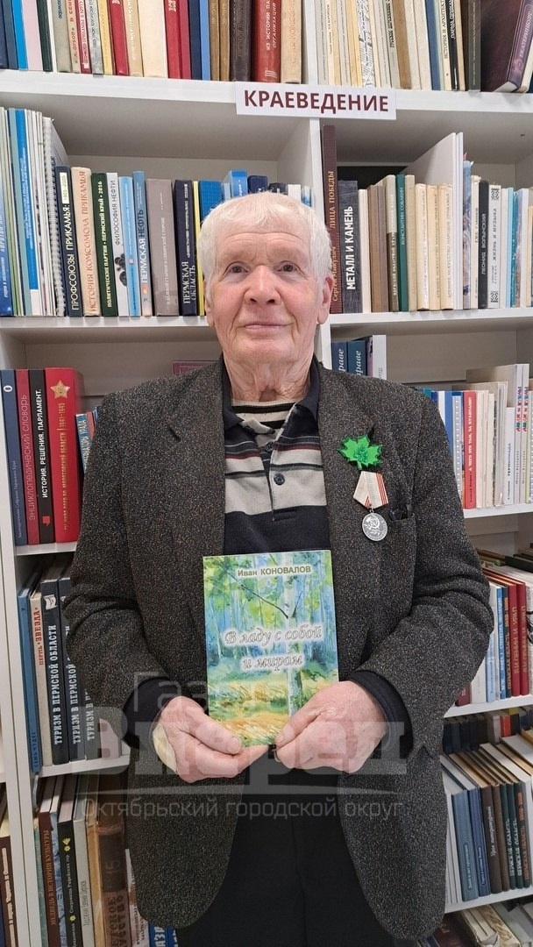

-Можно его назвать гражданином России? Почему?  
-А можно сказать, что его добрые дела прославляет Россию?  
-А теперь давайте самостоятельно определим, что должен каждый гражданин.  
**IX. Работа на карточках в парах.**-Соедините слова правого столбика со словами левого столбика по смыслу.  
ГРАЖДАНИН ДОЛЖЕН

|  |  |
| --- | --- |
| знать | культурой, языком |
| выполнять | природу |
| любить | свою Родину |
| беречь | территорию |
| защищать | богатство |
| приумножать | обязанности |
| гордиться | права |

- А как вы думаете, когда человек рождается, он имеет какие-нибудь права? (*Да, имеет*)

- Человек, когда рождается на свет, уже имеет **право на жизнь**, **на гражданство** (*это значит право проживать в стране*), **медицинское обслуживание**, **равенство,** **свободу, отдых**. И пусть маленькому человеку непонятны его права, он ещё и говорить не может, но в это время его права отстаивают его родители. (*права выносятся на карточке на доску*)

- А теперь подумайте, ребята, когда вам исполнилось 6, 7 лет, какие ещё права у вас появились? (**Право учиться**)

- А когда вы окончите школу, какое у вас будет право? (**Выбрать профессию)**

- Правильно. **Право учиться,** **право на защиту,** на **свободу мысли и высказывания.** А с 18 лет у вас станет прав ещё больше, вернее вы будете обладать всеми правами, прописанными в Конституции РФ. (*Учитель показывает книгу – Конституция РФ*)

Конституция РФ – это основной закон нашей страны, и знать его должны все люди и маленькие, и большие.

- Ребята, а как вы думаете, зачем нужны законы?

Законы нужны, чтобы в нашей стране был порядок. Человек живёт в обществе и должен соблюдать все законы, которые прописаны в Конституции.

**X. Что же такое конституция?** Найдите в словаре значение этого слова.

***Конституция******- основной закон государства, определяющий основы общественного и государственного строя, систему государственных органов, права и обязанности граждан. Нынешняя конституция была принята 12 декабря 1993 года.***

- У вас на партах лежит этот документ. Давайте его рассмотрим

- Из чего состоит? (Из разделов).

-Сколько разделов вы насчитали?

- Найдите тот раздел, который подходит к теме нашего урока. Разверните страницу и обратите внимание на статьи…   Давайте их рассмотрим. Как вы можете их объяснить?

-право на имя, отчество, фамилию.

-жить и воспитываться в семье

-общаться с родителями и другими родственниками

-защищать свои права

-выражать свое мнение-

-право на имущество

-право на медицинское обслуживание

Какие обязанности школьника вы знаете? Они прописаны в правилах для учащихся.

1. Прилежно учиться.

2. Выполнять требования учителя, дежурных.

3. Соблюдать технику безопасности.

4. Беречь школьное имущество.

5. Выполнять распорядок дня.

6. Придерживаться правил культурного поведения.

7. Уважать права других.

**XI.Игровые ситуации.**

1. Почему обитатели двора обижали гадкого утёнка? Поступят ли ребята твоего класса как обитатели двора?

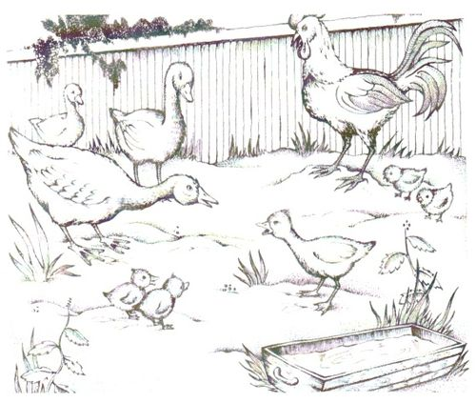

2. Все ли герои сказки «Гадкий утенок» относятся друг к другу по-братски?

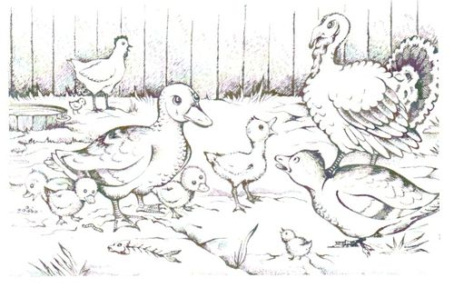

*3.Нарушение каких прав изобразил художник?*

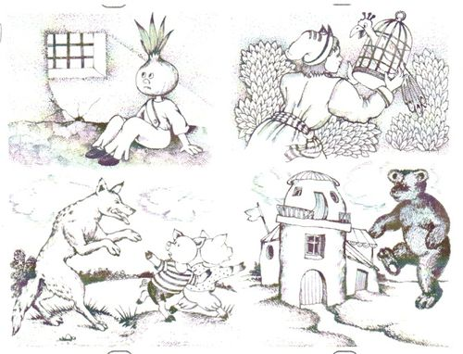

**XII. Итог урока.**

Что нового вы узнали сегодня на уроке?

-Что есть у каждого гражданина России?

-Какие у нас государственные символы?

- Вы- молодцы! Ребята, вам строить новую Россию, преумножать её славу и богатства. Стремление каждого гражданина улучшать благосостояние своей страны. Только когда люди объединяются все вместе, добиваются больших результатов. Именно люди делают Родину славной и великой. Вы- граждане России, именно от вас зависит будущее. Как писал Н.А. Некрасова «Поэтом можешь ты не быть, но гражданином быть обязан»?

-Спасибо за работу!